Projektarbeit
I/O Pins zur Dislayplatine

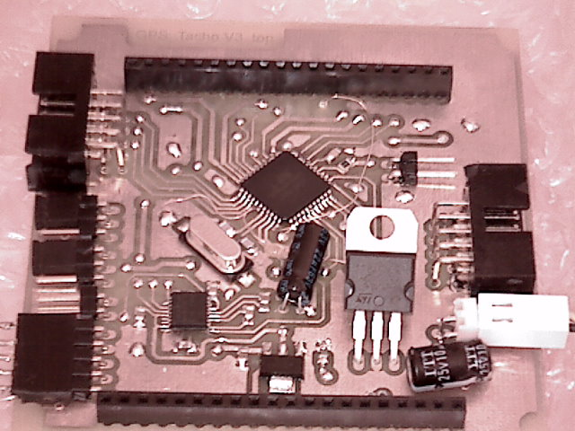
ISP
GPS
JUMPER
JTAG
Versorgung
Atmega 644
5V Regler
3.3V Regler
MAX3221
7,3728 MHZ
Reset

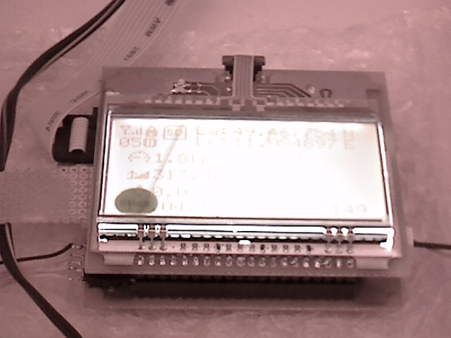
Touchscreen

LEDs

Display

SD-Karte

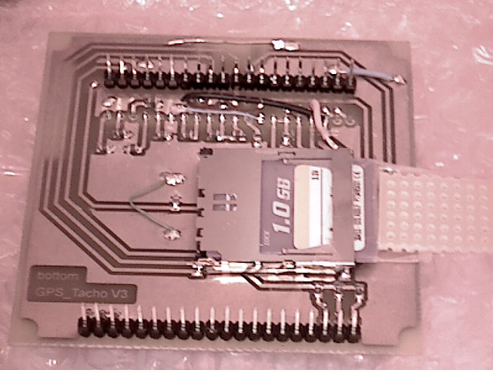

SD-Slot + Karte

1. Komponenten:
Hauptplatine:

Atmega644L: 3.3V → 3.3V Regler benötigt, 64kB Flash (Programmspeicher), 4kB SRAM (Variablen, etc.), 4kB EEPROM (konstanten, Bilder, etc.)

GPS Empfänger: NL-552ETTL, Kommunikation über Serielle Schnittstelle (RS232), 3.3V TTL Pegel für TXD und RXD → Keine Pegelwandlung zum Prozessor nötig. Unterstützt NMEA Protokoll (Standardprotokoll für GPS-Empfänger), Kommt auch mit dem europäischen Galileo klar.

MAX3221: Serieller Treiber (von 3.3V Pegel zu 12V) Pegel zur Kommunikation zum PC z.b. zum Debuggen

LM7805: 5V-Regler zur Erzeugung der Versorgungsspannung des GPS-Empfängers und der Displayhintergrundbeleuchtung.

LT1117-3.3: 3.3V Regler zur Erzeugung der Versorgungsspannung des Prozessors, des Displays und der SD-Karte.

JTAG: JTAG-Debugging Schnittelle

ISP: In System Programmer – Schnittelle

GPS-Anschlussleiste: 5 pol. Anschlusspins für das GPS-Modul (5V, TXD, RXD, GND)

Jumperleiste: Jumper um RXD und TXD auf das GPS Modul oder den Max3221 zu schalten.
Displayplatine:

Display: EA-DOGL128W, 128x64 Pixel, schwarz/weiß, Ansteuerung über SPI-Bus, 3.3V Versorgungsspannung
Hintergrundbeleuchtung: EA LED68x51-W, 5V Versorgungsspannung
Touchscreen: EA TOUCH128-2, 4-Draht, auszuwerten über ADC, aufzukleben

LEDs: zwei LEDs für gewisse Statusanzeigen

SD-Kartenslot: Yamaichi FPS009-2305, zusätzliche Pins zum auslesen ob: Karte steckt, Karte schreibgeschützt

2. Aufbau:

Hauptplatine:

Displayboard:

3. Vor- und Nachteile:

Komponente | Vorteile | Nachteile
Prozessor | Low-Power (3.3V), SMD | z.T. schwer zu löten
GPS-Empfänger | 3.3V TXD und RXD Pegel | Max. 80mA Verbrauch bei Vollast
Display: | 3.3V Versorgung, SPI-Bus | Hintergrundbeleuchtung max. 45mA bei Vollast
7,3728 Quarz: | 100% fehlerfreie Übertragung | -

4. Probleme

- Anfangs wurde ein Atmega32 (nur 2kB SRAM) verwendet, allerdings stießen wir damit auf Probleme bzgl. des Ramverbrauchs.
- Kleinere Beschaltungsfehler im Schaltplan und Layout

